KẾ HOẠCH BÀI DẠY
Môn học: Âm nhạc  CHỦ ĐỀ 2 - VIỆT NAM YÊU THƯƠNG  Tên bài:NGHE NHẠC QUỐC CA  ÔN TẬP NHẠC CỤ: TRỐNG CON  Thời gian thực hiện: Ngày 24 tháng 10 năm 2024 | Lớp: 1  Tiết số: 7/ Tổng số tiết: 35
I/ YÊU CẦU CẦN ĐẠT.
- Cảm nhận được không khí trang nghiêm khi chào cờ và nghe bài hát Quốc ca. Biết sơ lược về bài hát Quốc ca.
- Góp phần hình thành một số kỹ năng cho HS như: Bước đầu cảm thụ và gõ đệm theo khi nghe bài hát Quốc ca. Gõ đệm theo nhịp được bài hát Tổ quốc ta bằng trống con.
- Giáo dục học sinh tình yêu quê hương đất nước, yêu con người Việt Nam. Biết nhớ ơn các anh hùng, liệt sĩ đã hy sinh vì tổ quốc; Giáo dục học sinh ý thức quý trọng và gìn giữ nhạc cụ dân tộc; Tích cực, chủ động tham gia hoạt động học tập cùng tập thể/ nhóm/ cặp đôi hoặc cá nhân ở lớp và chia sẻ nội dung bài học với người thân ở nhà.
II/ ĐỒ DÙNG DẠY HỌC
1/ Giáo viên
- Sách giáo khoa, đồ dùng, tranh ảnh
- Đàn, máy tính, máy chiếu, trợ giảng, file nhạc…để tổ chức các hoạt động
- Trình chiếu Powerpoint/ Đàn phím điện tử – Loa Bleutooth – nhạc hát
- Chuẩn bị một số chất liệu như: giấy, ly. Muỗng, Trống con..
2/ Học sinh
- Sách giáo khoa Âm nhạc lớp 1
- Nhạc cụ gõ hoặc nhạc cụ gõ tự tạo.
III/ CÁC HOẠT ĐỘNG DẠY HỌC
TG | Nội dung | Phương pháp, hình thức tổ chức DH tương ứng |  | Thiết bị  ĐD DH
TG | Nội dung | Hoạt động của GV | Hoạt động của HS | Thiết bị  ĐD DH
3’ | Hoạt động mở đầu - Khởi động.  - Nghe giai điệu đoán tên bài hát  MT: Khởi động tiết dạy | - GV cho học sinh nge giai điệu và gợi mở cho HS đoán tên.  ? Đây là bài hát được sử dụng trong giờ chào cờ mỗi sáng thứ 2 hàng tuần.  - Yêu cầu HS nhận xét.  - GV nhận xét, tuyên dương. | - HS lắng nghe giai điệu.  - HS trả lời theo hiểu biết.  - HS nhận xét.  - HS lắng nghe. | M tính  M chiếu  Trợ giảng
15’ | Hoạt động hình thành kiến thức mới - Khám phá.  Hoạt động 1:  Nghe nhạc: Bài hát Quốc ca (10 phút)  * Giới thiệu.  * Nghe bài hát.  * Cảm thụ và thể hiện  - Liên hệ giáo dục. | - Quốc ca nguyên là một bài hát Tiến quân ca do nhạc sĩ Văn Cao sáng tác và được chọn làm Quốc ca của nước Cộng hòa xã hội chủ nghĩa Việt Nam.  - GV hướng dẫn HS nghe bài hát trên CD hát mẫu/ file tư liệu  ? Cảm nhận về giai điệu khi nghe bài hát?  ? Tư thế đứng hát Quốc ca như thế nào?  - GV cho HS nghe một lần nữa và hướng dẫn HS thực hiện nghi thức nghiêm trang khi hát Quốc ca.  - GV làm mẫu và hướng dẫn học sinh nghe nhạc kết hợp gõ đệm theo phách bài hát Quốc ca.  + Hướng dẫn và điều khiển để các nhóm luân phiên gõ đệm cho các câu.  ? Cảm nhận khi tham dự lễ chào cờ đầu tuần?  - Giáo dục HS tình yêu quê hương đất nước, yêu con người Việt Nam. Biết nhớ ơn các anh hùng, liệt sĩ đã chiến đấu hy sinh vì độc lập, tự do của tổ quốc. | - HS lắng nghe .  - HS trả lời theo hiểu biết.  - Trong lễ chào cờ có hát hoặc mở nhạc bài hát Quốc ca, tất cả mọi người phải đứng thẳng, nghiêm trang hướng về Quốc kì.  - HS nghe và thực hiện.  - HS thực hiện.  - HS trả lời theo cảm nhận.  - HS lắng nghe và ghi nhớ. | M tính  M chiếu  Trợ giảng
15’ | Hoạt động Luyện tập - Thực hành  Ôn tập nhạc cụ:  Trống con (25 phút)  * Luyện tập gõ đệm theo nhịp bài hát Tổ quốc ta  * Điều khiển các nhóm hát kết hợp gõ đệm với yêu cầu:  + Hát nhỏ câu 1,3.  + Hát to câu 2,4. | - GV hướng dẫn và yêu cầu HS gõ đệm trống con theo hình tiết tấu của bài Tổ quốc ta.  - GV cho HS hát và gõ đệm tập thể theo hình.  - GV cho HS thực hiện bằng nhiều hình thức khác như cá nhân/ nhóm/ tổ/ cả lớp.  - GV hướng dẫn HS gõ đệm trống con theo phách bài hát Tổ quốc ta.  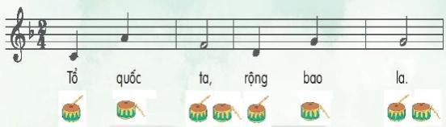  - GV cho HS hát bằng nhiều hình thức cá nhân/ nhóm/ tổ/ cả lớp.  - GV nhận xét – tuyên dương. | - HS lắng nghe và thực hiện theo yêu cầu.  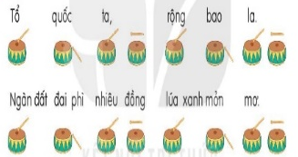 - HS lắng nghe và sửa sai (nếu có).  - HS thực hiện.  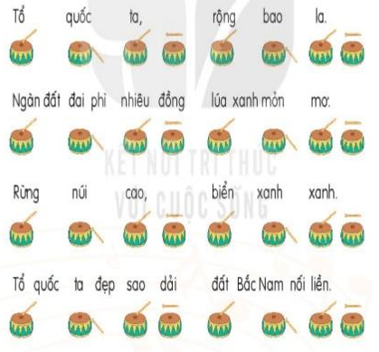  - HS lắng nghe. | M tính  M chiếu  Trống con
2’ | Hoạt động vận dụng - sáng tạo. | 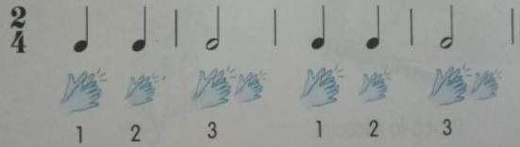  - GV làm mẫu và yêu cầu HS vỗ tay to nhỏ theo hình bài tập 4 trang 9 vở bài tập.  - GV nhận xét và tuyên dương.  - Dặn dò HS học bài cũ và chuẩn bị bài mới. | - HS thực hành.  - HS lắng nghe.  - HS lắng nghe và ghi nhớ.

IV/ ĐIỀU CHỈNH SAU BÀI DẠY
................................................................................................................................. .................................................................................................................................
.................................................................................................................................
.................................................................................................................................
.................................................................................................................................

KẾ HOẠCH BÀI DẠY
Môn học: Âm nhạc  Tên bài học: CHỦ ĐỀ 2 – EM YÊU LÀN ĐIỆU DÂN CA  THƯỜNG THỨC ÂM NHẠC: ĐÀN BẦU VIỆT NAM  VẬN DỤNG – SÁNG TẠO  Thời gian thực hiện: Ngày 24 tháng 10 năm 2024 | Lớp : 2  Tiết số: 7/ 35 tiết
I/YÊU CẦU CẦN ĐẠT:
- Học sinh hhận biết được đàn bầu là nhạc cụ của dân tộc Việt Nam; Biết về hình dáng, chất liệu, âm sắc của đàn bầu Việt Nam
- Học sinh nghe và biểu hiện được cảm xúc khi nghe tiếng đàn bầu qua bài Trống cơm ( Dân ca quan họ Bắc Ninh).
- Nghe và nhận biết được âm thanh của đàn bầu qua bài Trống cơm; Biết sử dụng song loan gõ đệm theo nhịp điệu bài Múa sạp.
- Học sinh có cơ hội được phát triển tai nghe, cảm thụ âm nhạc. Cảm nhận được vẻ đẹp của âm thanh và giáo dục tình yêu đối với Âm nhạc
II/ ĐỒ DÙNG DẠY HỌC
1/ Giáo viên
- Sách giáo khoa, đồ dùng, tranh ảnh, sách giáo viên.
- Đàn, máy tính, máy chiếu, trợ giảng, các file âm thanh học liệu đính kèm.
- Nhạc cụ đệm cho bài hát: Thanh phách, trống nhỏ, Song loan, temburin, Traiengo
2/ Học sinh
- Sách giáo khoa Âm nhạc lớp 2
- Nhạc cụ gõ: Thanh phách ( hoặc nhạc cụ gõ tự tạo)
III/ CÁC HOẠT ĐỘNG DẠY HỌC
TG | Nội dung | Phương pháp, hình thức dạy học tương ứng |  | Thiết bị  ĐD DH
TG | Nội dung | Hoạt động của GV | Hoạt động của HS | Thiết bị  ĐD DH
3’ | * Hoạt động mở đầu - Khởi động  Mục tiêu: Giúp hs thuộc giai điệu, lời ca bài hát. Biết hòa tấu các nhạc cụ. | - GV nhắc HS ngồi ngay ngắn, thẳng lưng, kiểm tra đồ dùng, sách vở.  - Gv yêu cầu cả lớp đứng lên hát bài Con chim chích chòe sử dụng Song loan, thanh phách gõ đệm cho bài hát theo tiết tấu lời ca.  - Chỉ định 2 nhóm HS hát: Nhóm 1 sử dụng thanh phách, nhóm 2 sử dụng song loan. Hòa tấu hai nhạc cụ, hát và gõ đệm theo tiết tấu lời ca.  - GV đặt câu hỏi:  + Bài hát Con chim chích chòe dựa theo giai điệu bài hát nào?  + Bài hát Con chim chích chòe là dân ca vùng nào?  + Tác giả muốn nhắn nhủ các em điều gì qua bài hát Con chim chích chòe?  - Gv nhận xét | HS ngồi ngay ngắn, thẳng lưng.  Cả lớp hát và gõ đệm  2 nhóm hát  HS trả lời  + Bắc kim thang  + Dân ca Nam Bộ  + Đi học phải đội mũ, vâng lời.  HS nghe | Máy tính  Máy chiếu  File hình ảnh  Thanh phách  Trống nhỏ
15’ | * Hoạt động hình thành kiến thức mới  Thường thức Âm nhạc Đàn bầu Việt Nam  Mục tiêu: Giúp hs nắm được hình dáng, chất liệu, cấu tạo đàn bầu. | * Giới thiệu Đàn bầu  - GV chiếu hình ảnh đàn bầu hoặc cho HS xem video ngắn tư liệu giới thiệu về chiếc Đàn bầu Việt Nam.  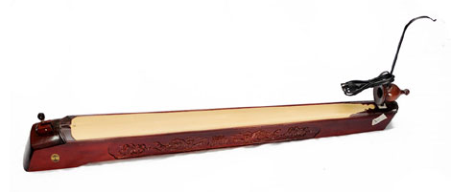  - GV giới thiệu cho HS nghe về hình dáng và tính năng của Đàn bầu:  + Tên gọi: Đàn bầu hoặc Độc huyền cầm ( đàn có 1 dây của người Việt).  + Cấu tạo và chất liệu: Dựa vào cấu tạo của hộp cộng hưởng, đàn bầu chia làm 2 loại là đàn thân tre và đàn hộp gỗ.  + Cách sử dụng: Âm thanh phát ra nhờ sử dụng que hay miếng gảy vào dây.  + Âm thanh: Âm thanh ngân nga, sâu lắng, gần gũi với giọng nói và tình cảm con người.  + Đàn bầu được dùng phổ biến ở các dàn nhạc ổ truyền dân tộc Việt Nam.  - GV cho HS quan sát hình ảnh cách sử dụng đàn bầu và đàn bầu trong dàn nhạc cổ truyền:  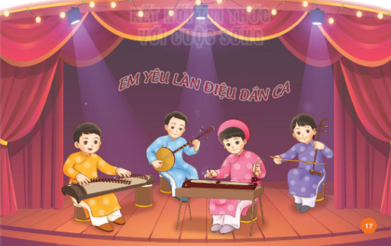  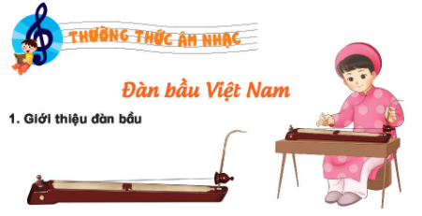  * Nghe Đàn bầu bài Trống cơm - Dân ca quan họ Bắc Ninh.  - Gv cho HS xem 1 đoạn video tư liệu có liên quan đến Dân ca quan họ Bắc Ninh như các liền anh liền chị đang hát quan họ và hình ảnh chiếc Trống cơm được sử dụng để HS xem.  - GV giới thiệu: Bài Trống cơm là bài dân ca quan họ nổi tiếng, thường được hát và múa trong các dịp lễ hội. Dân ca quan họ là 1 hình thức hát giao duyên giữa các liền anh liền chị. Đây là một trong những làn điệu dân ca tiêu biểu của vùng châu thổ sông Hồng.  - Cho HS xem lại hình ảnh trống cơm ( đã được học ở lớp 1)  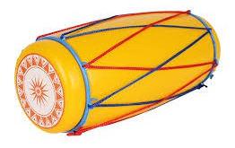  - GV cho HS xem và nghe qua video bài hát Trống cơm sử dụng đàn bầu. Sau khi nghe xong GV đặt câu hỏi:  + Em có nhận biết được tiếng đàn bầu sau khi nghe nhạc không?  + Tên của bản nhạc em vừa được nghe là gì?  - Gv cho cả lớp nghe lại bài Trống cơm và vận động nhịp nhàng.  - Tổ chức thi đua giữa các tổ nghe và vận động. | HS quan sát hình ảnh đàn bầu.  HS nghe GV giới thiệu  HS quan sát cách sử dụng đàn bầu.  HS xem đoạn video tư liệu  HS nghe giới thiệu bài Trống cơm  HS quan sát hình ảnh và nhắc lại cách sử dụng trống cơm đã học ở lớp 1.  HS xem và nghe bài hát Trống cơm ( sử dụng đàn bầu)  Và trả lời câu hỏi.  GV nghe lại và vận động.  Các tổ thi đua | Song loan  Máy tính  Máy chiếu  Trống cơm
15’ | * Thực hành - Luyện tập  Mục tiêu: Giúp hs cảm nhận âm thanh. | - GV tổ chức cho HS nghe nhạc và vận động nhịp nhàng.  - Chia lớp thành các nhóm, tổ chức cho HS các hoạt động khac nhau như nghe nhạc vận động, nghe nhạc gõ đệm…  - Nhận xét - đánh giá | HS nghe nhạc và vận động nhịp nhàng.  Các tổ, nhóm tham gia các hoạt động khác nhau.  HS nghe | Nhạc cụ đệm
 | * Vận dụng – sáng tạo.  Mục tiêu: Giúp hs vận dụng các hình tiết tấu vào bài hát. và cảm thụ âm nhạc trong trò chơi nhảy sạp. | * Nghe và gõ theo hình tiết tấu  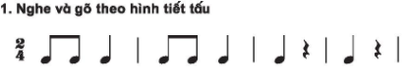  - GV cho HS quan sát mẫu tiết tấu  - Gv gõ hình tiết tấu trên đồng thời đếm số để HS ghi nhớ  123/123/1 nghỉ/ 1 nghỉ  - GV sử dụng nhạc cụ gõ thanh phách để gõ lại mẫu tiết tấu trên yêu cầu HS lắng nghe.  - GV yêu cầu HS gõ mẫu tiết tấu trên đồng thời đếm số.  - Yêu cầu HS gõ mẫu tiết tấu và không đếm số.  - Chia lớp thành 4 nhóm  Nhóm 1: Thanh phách  Nhóm 2: Song loan  Nhóm 3: Traiengo  Nhóm 4: Tem ber rin  + Yêu cầu từng nhóm sử dụng nhạc cụ đã được định sẵn gõ mẫu tiết tấu trên.  + Yêu cầu cả 4 nhóm gõ mẫu tiết tấu hòa tấu 4 nhạc cụ.  - GV nhận xét  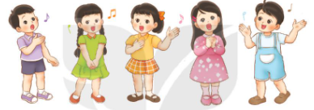  * Hát kết hợp vận động phụ họa bài Con chim chích chòe  - GV đệm đàn yêu cầu cả lớp hát lại bài Con chim chích chòe hòa cùng tiếng đàn.  - GV hướng dẫn 1 vài động tác vận động phụ họa để HS quan sát và làm theo.  Câu 1: Có con chim…chích chòe  Tay trái chống hông, ta phải làm động tác chỉ trỏ theo nhịp.  Câu 2: Trưa nắng hè…tới trường.  Giống câu 1 nhưng đổi bên  Câu 3: Ấy thế mà…đội mũ  Hai tay đưa lên cao vòng qua đầu nghiêng bên phải bên trái.  Câu 4: Tối đến mới về nhà nằm rên.  Tay trái chống sau hông, tay phải đưa lên trán theo nhịp.  Câu 5: Ôi ôi đau nhức hết cả đầu  Đặt 2 ngón trỏ trái phải vào 2 thái dương nghiêng đầu trái phải.  Câu 6: Chích chòe….ba ngày đêm.  Đặt hai tay ôm vào ngực lắc bên trái bên phải.  - GV lãm mẫu chậm, yêu cầu HS làm theo từng câu.  - Yêu cầu HS ghép cả bài  - Chia lớp thành các nhóm tập luyện và luân phiên lên biểu diễn.  - GV khuyến khích, động viên HS sáng tạo động tác phụ họa mới theo nhóm hoặc cá nhân.  - GV nhận xét, đánh giá.  * Nghe và gõ đệm theo nhịp điệu Múa sạp  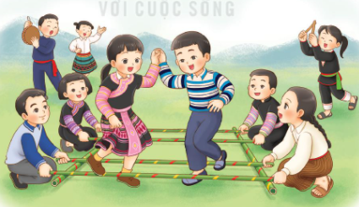  - GV dùng phương tiện nghe nhìn cho HS xem 1 đoạn video về múa sạp và giới thiệu thông tin: Múa sạp là trò chơi vừa nhảy kết hợp múa dân gian của dân tộc Mường, Thái. Đạo cụ là những thanh tre dài, thẳng, từng đôi một, do hai người ngồi hai đầu cầm gõ xuống đất, rồi đập vào nhau tạo nên tiết tấu  - GV cho HS nghe nhịp điệu Múa sạp 2-3 lần.  - Gv yêu cầu HS sử dụng các nhạc cụ gõ đệm như Song loan, Thanh phách để gõ theo tiết tấu nhịp điệu Múa sạp.  - GV có thể mở rộng phần lời ca bằng cách đọc tên nốt theo nhịp điệu:  Sòn sòn sòn đô sòn/ sòn sòn sòn đô rê/ rê rê rê mí đồ rê/ rê rê mí rê đô là/rế đô là đô là sòn là/ rế đô là đố là son rề/ son rề son rề son la/ sòn là sòn là đô đô.  + Gv bật nhạc, yêu cầu cả lớp đọc phần lời.  + Chia lớp thành 2 nửa: 1 nửa đọc 1 nửa gõ sau đó đổi lại.  + Yêu cầu HS thực hiện 1 vài lần.  - GV khen ngợi, động viên HS hoàn thành tốt nội dung bài học. Nhắc HS những nội dung cần tập luyện ở nahf và chuẩn bị cho tiết sau. | HS quan sát mẫu tiết tấu  HS nghe mẫu tiết tấu và thực hiện  HS nghe  HS gõ mẫu tiết tấu và đếm số.  HS gõ mẫu tiết tấu  4 nhóm thực hiện  Từng nhóm sử dụng nhạc cụ.  4 nhóm gõ tiết tấu  HS hát hòa cùng tiếng đàn  HS quan sát GV hướng dẫn 1 vài động tác phụ họa.  HS thực hiện  HS ghép cả bài  Các nhóm luyện tập.  HS nghe  HS xem video về giới thiệu thông tin về nhịp điệu múa sạp.  HS nhịp điệu  HS sử dụng nhạc cụ gõ đệm theo tiết tấu.  HS đọc  + HS đọc phần lời  + 2 nửa thực hiện  HS thực hiện  HS nghe và ghi nhớ. | Song loan  Thanh phách  Thanh phách  Song loan  Traiengo  Temburin  Đàn  Máy tính  Máy chiếu  Loa phát  Song loan  - Phách

IV/ ĐIỀU CHỈNH SAU BÀI DẠY
................................................................................................................................. .................................................................................................................................
.................................................................................................................................
.................................................................................................................................
.................................................................................................................................

KẾ HOẠCH BÀI DẠY
Môn học: Âm nhạc  CHỦ ĐỀ 2 – EM YÊU TỔ QUỐC VIỆT NAM  Tên bài: NHẠC CỤ MA – RA – CAT ( MARACAS)  Thời gian thực hiện: Ngày 22 tháng 10 năm 2024 | Lớp: 3  Tiết số: 7/ Tổng số tiết: 35
I/ YÊU CẦU CẦN ĐẠT
- Học sinh thực hiện được: HS nhớ được tên nhạc cụ, biết được cấu tạo của nhạc cụ Ma- ra – cat.
- Học sinh biết vận dụng các nhạc cụ gõ đệm và hình thức gõ đệm theo tiết tấu để đệm vào bài hát.
Vận dụng được hình thức gõ đệm theo phách để đệm cho bài hát Ca ngợi Tổ quốc.
-Hình thành ở các em học sinh tình yêu âm nhạc, cảm nhận được âm sắc và biết thể hiện nhạc cụ Ma – ra – cat. Hào hứng hơn trong mỗi giờ học ÂN.
II/ ĐỒ DÙNG DẠY HỌC
1/ Giáo viên
- Sách giáo khoa, đồ dùng, tranh ảnh, file nhạc.
- Đàn, máy tính, máy chiếu, trợ giảng..
- Nhạc cụ đệm cho bài hát: Thanh phách, trống nhỏ, Ma – ra - cat nhạc cụ sáng tạo.
2/ Học sinh
- Sách giáo khoa Âm nhạc lớp 3
- Nhạc cụ gõ: Thanh phách hoặc nhạc cụ sáng tạo.
III/ CÁC HOẠT ĐỘNG DẠY HỌC
TG | Nội dung | Phương pháp, hình thức dạy học tương ứng |  | Thiết bị  ĐD DH
TG | Nội dung | Hoạt động của GV | Hoạt động của HS | Thiết bị  ĐD DH
3’ | * Hoạt động mở đầu - Khởi động.  Trò chơi: Nghe âm sắc đoán tên nhạc cụ  Mục tiêu: Giúp HS nhớ lại tên âm sắc và nói lại được tên các nhạc cụ đã biết | 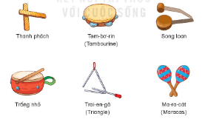  - GV nhắc HS ngồi ngay ngắn, thẳng lưng.  -GV chuẩn bị sẵn một số nhạc cụ đã học như Thanh phách, Temburine, Song loan, trống nhỏ, tringle…Gv gõ cho HS nghe từng loại, HS không nhìn thấy nhạc cụ. Yêu cầu HS lắng nghe và đoán xem đó là âm sắc của nhạc cụ nào.  - GV chỉ định HS lên gõ những nhạc cụ đó nhưng thay đổi thứ tự gõ yêu cầu các HS còn lại nghe và đoán.  - Tổ chức cho HS chơi 2-3 lần  - Gv nhận xét và liên hệ bài mới. | HS ngồi ngay ngắn  HS nghe GV phổ biến cách chơi và tham gia chơi.  1 HS gõ cả lớp chơi  HS chơi 2-3 lần  Bài mới | Máy tính  Máy chiếu  Thanh phách  Temurine  S loan  Trống nhỏ  Triangle
15’ | * Hoạt động hình thành kiến thức mới.  Nhạc cụ Maracas.  Mục tiêu:  HS nói được tên nhạc cụ, nhận biết được cấu tạo hình dáng và cảm nhận được âm sắc. | -GV chủ động tìm hiểu thông tin về nhạc cụ Maracas, trình chiếu hình ảnh để HS quan sát nhạc cụ sau đó giới thiệu:  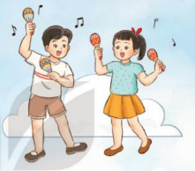  Maracas là nhạc cụ gõ, cấu tạo gồm bầu rỗng có tay cầm, bên trong đựng những viên đá nhở hoặc những hạt đậu. Người ta thường chơi nhạc cụ này theo cặp đôi và lắc tay cầm để tạo ra âm thanh. Nhạc cụ maracas đã được biết đến trong nhiều thế kỉ.Đây là nhạc cụ gõ truyền thống của người Ấn Độ, người bản địa của Antilles.  Ngày nay, nhạc cụ này rất phổ biến ở Mỹ la tinh và trở thành một phần không thể thiếu trong âm nhạc địa phương.  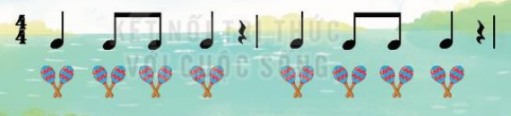  *Gõ theo hình tiết tấu:  - GV yêu cầu HS quan sát mẫu hình tiết tấu. GV thực hiện gõ mẫu tiết tấu với nhạc cụ Ma – ra – cat. Yêu cầu HS quan sát.  -Yêu cầu HS sử dụng nhạc cụ và gõ mẫu hình tiết tấu.  - Yêu cầu HS gõ nối tiếp theo tổ, nhóm. Để phân biệt âm sắc của Ma – ra – cat, GV chia mỗi nhóm sử dụng 1 loại nhạc cụ.  - Gọi HS chia sẻ ý kiến với các bạn nhóm khác về loại nhạc cụ mà mình được sử dụng.  * Kết hợp nhạc cụ gõ theo hình tiết tấu:  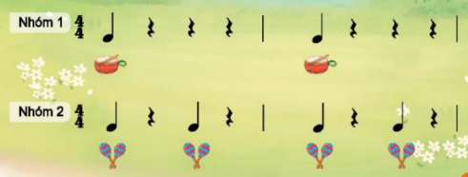  -GV thực hiện mẫu từng mẫu tiết tấu để HS quan sát và làm theo.  - GV chia lớp thành 4 nhóm thực hiện mẫu hình tiết tấu.  + Nhóm 1,2: Gõ mẫu tiết tấu 1 với trống nhỏ.  + Nhóm 3,4: Gõ mẫu tiết tấu 2 với Ma – ra – cat.  -Thực hiện luân phiên giữa các nhóm.  - GV có thể cho HS sử dụng các loại nhạc cụ gõ khác nhau để HS tập nhận biết âm sắc của Ma – ra – cat với các nhạc cụ khác.  - Yêu cầu HS tập luyện với các hình thức khác nhau.  * Nghe và gõ đệm theo bài Ca ngợi Tổ quốc.  -GV thực hiện mẫu: Hát kết hợp gõ đệm theo nhịp bài Ca ngợi Tổ quốc. Yêu cầu HS nghe, quan sát và thực hiện theo.  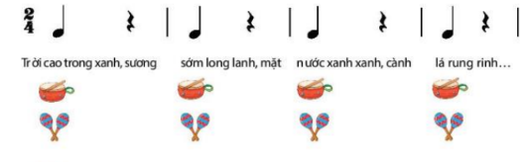  -GV có thể hát hoặc mở File nhạc, video bài hát Ca ngợi Tổ quốc, yêu cầu HS sử dụng Maracas và các nhạc cụ đã học để đệm theo nhịp cho bài hát.  - GV chia lớp thành 2 nhóm: Nhóm gõ đệm sử dụng trống nhỏ, nhóm gõ đệm sử dụng maracat sau đó thực hiện thay đổi luân phiên.  - Nhận xét | HS quan sát hình ảnh qua tranh hoặc video và nghe GV giới thiệu về nhạc cụ Maracas.  HS lắng nghe GV giới thiệu  Quan sát mẫu tiết tấu  Quan sát GV thực hiện mẫu.  Sử dụng nhạc cụ gõ để gõ tiết tấu.  Gõ nối tiếp theo nhóm, tổ.  HS chia sẻ ý kiến  Quan sát GV thực hiện mẫu tiết tấu và làm theo.  Thực hiện theo hướng dẫn  Nhóm 1: Trống nhỏ  Nhóm 2: Maracas  Các nhóm luân phiên  Sử dụng các loại nhạc cụ gõ khác nhau.  Tập luyện với các hính thức khác nhau.  HS nghe, xem và sử dụng nhạc cụ Maracas để đệm cho bài hát  2 nhóm thực hiện theo hướng dẫn. | Máy tính  Máy chiếu  Maracas
15’ | * Hoạt động Thực hành - Luyện tập  Kết hợp nhạc cụ gõ  Mục tiêu: HS biết sử dụng các nhạc cụ gõ đệm cho các bài hát. | -Gv gọi HS chia sẻ ý kiến, nhận xét về âm sắc của một số nhạc cụ gõ đã được học như: Thanh phách, song loan, trống nhỏ….  -GV chia lớp thành 4 nhóm, mỗi nhóm sử dụng 1 loại nhạc cụ đã học để đệm cho bài hát Múa lân, Quốc ca Việt Nam.  Nhóm 1: Thanh phách  Nhóm 2: Trống nhỏ  Nhóm 3: Temburine  Nhóm 4: Maracas  -Gv nhận xét, đánh giá. Khen những HS thể hiện đúng yêu cầu bài học, nhắc nhở những Hs chưa tích cực, cần cố gắng. | HS chia sẻ ý kiến nhận xét về âm sắc của các nhạc cụ đã học.  4 nhóm thực hiện theo hướng dẫn  HS lắng nghe | Máy tính  Máy chiếu  File nhạc  T phách  Trống nhỏ  Temburine  Maracas
3’ | * Hoạt động Vận dụng - sáng tạo.  Làm nhạc cụ sáng tạo.  Mục tiêu: Giúp HS có thể tự làm ra các nhạc cụ đệm cho bài hát bằng những vật liệu quen thuộc. | -GV sử dụng một số vật liệu để làm nhạc cụ cho HS luyện tập.  Sử dụng các vật liệu, đồ dùng tái chế  Sử dụng vỏ lon nước ngọt, lon bia hoặc chai nước nhựa với kích cỡ khác nhau. Cho những viên đá nhỏ hoặc những hạt đậu vào, dán kín để tạo ra những âm sắc khác nhau. HS nhận biết và chia sẻ cùng các bạn.  Nhạc cụ làm bằng gáo dừa (đã tách sẵn)  Dùng giấy nhám để xử lí bề mặt của vỏ gáo dừa. Đổ những viên đá nhỏ hoặc những hạt đậu vào bên trong. Khoét hai lỗ trên nắp và kéo căng một sợi dây hoặc ruy băng qua gáo dừa. Sau đó tạo một lỗ trong nắp để đường kính phù hợp với tay cầm. Dùng keo và băng dính kết nối các bộ phận với nhau.  +Trang trí ma-ra-cát với hoa văn tuỳ ý. HS vẽ các hoa văn, màu sắc theo ý thích.  + Nhạc cụ làm bằng vỏ quả trứng nhựa, thìa nhựa và những viên đá nhỏ, đổ những viên đá nhỏ hoặc những hạt đậu vào bên trong. Kẹp 2 thìa nhựa và dán trang trí theo mong muốn.  GV và HS chốt nội dung của bài học  -Thể hiện hình tiết tấu bằng nhạc cụ  ma -ra- cat  - Thể hiện các nhạc cụ đã học đệm cho bài hát Quốc ca Việt Nam | HS thực hiện theo hướng dẫn  HS làm nhạc cụ sáng tạo bằng các vật liệu có sẵn  Lắng nghe hướng dẫn và thực hiện sáng tạo.  HS lắng nghe  HS thể hiện | Máy tính  Máy chiếu  Nguyên vật liệu có sẵn hoặc từ những vật phẩm sáng tạo.

IV/ ĐIỀU CHỈNH SAU BÀI DẠY
................................................................................................................................. .................................................................................................................................
.................................................................................................................................
.................................................................................................................................
.................................................................................................................................

KẾ HOẠCH BÀI DẠY
Môn học: Âm nhạc  CHỦ ĐỀ 2 – GIAI ĐIỆU QUÊ HƯƠNG  THƯỞNG THỨC ÂM NHẠC: GIỚI THIỆU ĐÀN TRANH, NGHE NHẠC: LÝ NGỰA Ô  Thời gian thực hiện: Ngày 23 tháng 10 năm 2024 | Lớp: 4  Tiết số: 7/ Tổng số tiết: 35
I/ YÊU CẦU CẦN ĐẠT:
- Học sinh thực hiện được: Nhớ tên chủ đề đang học, HS nghe và biết vận động theo nhịp điệu bài hát Lý ngựa ô, biết thêm nhạc cụ đàn tranh.
- Học sinh vận dụng được:
- Nhận biết được hình dáng, cấu tạo, âm sắc của đàn tranh.
- Biết yêu thích và có ý thức phát huy, bảo tồn âm nhạc dân tộc.
- Có kỹ năng làm việc nhóm, tổ, cá nhân.
- Học sinh có cơ hội hình thành và phát triển (phẩm chất, năng lực):
- Yêu thích môn âm nhạc, nhạc cụ
- Giáo dục học sinh yêu thiên nhiên, loài vật, quê hương đất nước.
- Biết thưởng thức, yêu thích và có ý thức giữ gìn , bảo tồn , phát huy âm nhạc dân tộc.
II. ĐỒ DÙNG DẠY HỌC
1. Giáo viên:
- Bài giảng điện tử đủ hết file âm thanh, hình ảnh…
- Giáo án word soạn rõ chi tiết
- Nhạc cụ cơ bản (VD như trai-en-gô, tem pơ rin,...)
2. Học sinh:
- SGK, vở ghi, đồ dùng học tập
- Nhạc cụ cơ bản (VD như trai-en-gô, tem pơ rin,...)
III. CÁC HOẠT ĐỘNG DẠY HỌC
TG | Nội dung | Phương pháp, hình thức dạy học tương ứng |  | Thiết bị, ĐDDH
TG | Nội dung | Hoạt động của GV | Hoạt động của HS | Thiết bị, ĐDDH
3’ | * Hoạt động mở đầu – Khởi động.  Tạo không khí vui vẻ trước giờ học bằng cách quan sát các bức tranh về nhạc cụ dân tộc | - Nhắc HS giữ trật tự khi học. Lớp trưởng báo cáo sĩ số lớp.  - Nói tên chủ đề đang học.  - Giáo viên cho học sinh xem hình(SGK trang 13) và hỏi học sinh : Quan sát hình ảnh, em biết về nhạc cụ dân tộc nào? Gọi tên và có thể nói sự hiểu biết của mình về nhạc cụ đó.  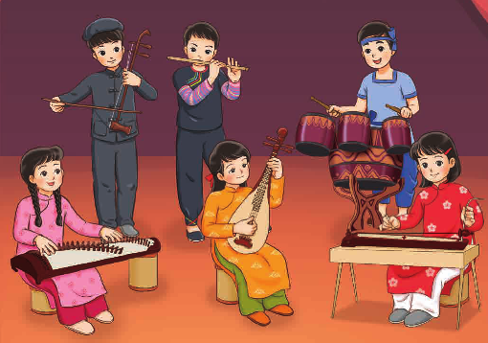  - Học sinh có thể kể thêm những nhạc cụ dân tộc không có trong hình.  - Giáo viên cho học sinh nhận xét và bổ xung. | - Trật tự, chuẩn bị sách vở, lớp trưởng báo cáo  - Chủ đề 2 giai điệu quê hương  - Lắng nghe, theo dõi, Trả lời(Sáo, nhị, đàn bầu...)  - Thực hiện  - Lắng nghe, ghi nhớ. | H/ảnh  Máy tính
15’ | *Hoạt động hình thành kiến thức mới – Khám phá  Nội dung Thường thức âm nhạc Giới thiệu đàn đàn tranh | 1. Tìm hiểu đàn tranh  - Cho học sinh nghe một đoạn nhạc độc tấu đàn tranh để học sinh cảm nhận âm sắc và gợi ý cho học sinh trả lời về cảm nhận của bản thân.  - Giáo viên yêu cầu học sinh quan sát hình(SGK trang 18)và có thể cho xem thêm hình ảnh hoặc video cho học sinh quan sát ký hơn, gợi ý để học sinh mô tả hình dáng, cấu tạo cây đàn tranh và các diễn tấu.  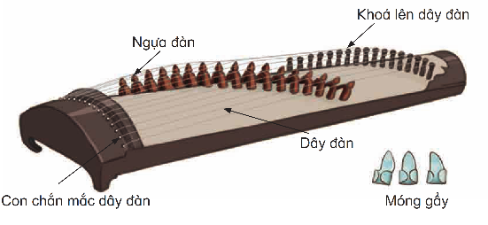  - Giáo viên có thể đưa câu hỏi như : Em đã thấy cây đàn tranh ở đâu chưa? Em được xem trình diễn đàn tranh chưa? Em được xem ở đâu?…  - GV giới thiệu:  Cấu tạo: Đàn tranh là nhạc cụ truyền thống ở Việt Nam đàn có hình hộp dài mặt đàn làm bằng gỗ khung đàn hình thang có chiều dài khoảng 110 đến 120 cm. Đàn có từ 16 dây, đầu lớn có con chắn để mắc dây, đầu nhỏ để các khóa để lên dây đàn. Ngựa đàn nằm ở giữa các dây để di chuyển điều chỉnh âm thanh. Dây đàn có thể làm bằng dây tơ hoặc kim loại.  Cách chơi: Khi biểu diễn, người chơi thường đeo ba móng vào ngón cái ngón trỏ và ngón giữa để gẫy vào dây đàn  Âm sắc và tác dụng của đàn tranh: Âm thanh của đàn tranh khi thì trầm ấm, lúc thì trong trẻo, lanh lảnh, diễn tả được những giai điệu có tính chất khác nhau. Đàn tranh có thể độc tấu, hòa tấu, đệm cho hát, ngâm thơ, tham gia các dàn nhạc dân tộc tổng hợp và kết hợp với dàn nhạc giao hưởng, dàn nhạc điện tử  2. Nghe và cảm nhận âm sắc của đàn tranh qua trích đoạn tác phẩm xuân quê hương sáng tác Xuân Khải  - Giáo viên mở file âm thanh video Hòa Tấu Đàn Tranh trích đoạn tác phẩm Xuân Quê Hương  - Giáo viên Đặt các câu hỏi: Em cảm nhận gì sau khi nghe bản hòa tấu đàn tranh? em đã từng được nghe chưa Em nghe ở đâu?  - Giáo viên có thể gợi ý cho học sinh có câu trả lời giáo viên khen ngợi những học sinh có câu trả lời tốt và đúng. | - Lắng nghe, ghi nhớ, nêu cảm nhận bước đầu về đàn tranh.  - Theo dõi, lắng nghe, ghi nhớ  - Trả lời  - Theo dõi, lắng nghe, ghi nhớ.  - Theo dõi, lắng nghe, ghi nhớ  - Trả lời theo cảm nhận  - Thực hiện theo HDGV | H/ảnh  Nhạc cụ
15’ | * Hoạt động Thực hành - Luyện tập  Nội dung Nghe nhạc bài Lý ngựa ô | - GV giới thiệu tên bài hát, tên tác giả:  + Dân ca Việt Nam nói chung và dan ca Miền nam nói riêng là một thể loại âm nhạc cổ truyền của Việt Nam, được lưu truyền trong dân gian. Dân ca có nhiều làn điệu từ khắp các miền cộng đồng người, thể hiện qua có nhạc hoặc không có nhạc của các dân tộc Việt Nam.  + Lý Ngựa Ô là một bài dân ca Miền Nam thuộc thể lại "LÝ". Đây là thể loại thể hiện tâm tình của người dân Miền Nam, trong làng xóm, trên ruộng đồng sông nước. Họ thường "lý" với nhau những lúc làm việc hay khi vui chơi giải trí. Do đó nội dung các bài Lý thường phản ảnh những sinh hoạt thường nhật, bối cảnh cuộc sống xa hội đương thời, hay những ước mơ lãng mạn của con người. "Lý Ngựa Ô" cũng nói lên những mộng mơ cùng tình cảm lãng mạn của của dân gian Việt.  - HS nghe bài hát từ 1 đến 2 lần (GV tự trình bày hoặc nghe qua mp3/ mp4).  - GV hướng dẫn cả lớp cùng đứng lên và vận động theo nhịp điệu của bài hát, cùng giao lưu để thể hiện biểu cảm qua động tác, nét mặt. Khuyến khích HS thể hiện cảm xúc theo mong muốn.  - Giáo viên đặt các câu hỏi gợi mở để học sinh nói lên hiểu biết và cảm nahanj của bản thân :  + Em đã được nghe bản hòa tấu này chưa? Em nghe ở đâu?  + Em nhận ra các nhạc cụ nào trong dàn nhạc?  +Hãy nêu tính chất âm nhạc của bản nhạc.  + Em có thích bản nhạc này không? Vì sao?…  - Giáo viên nhận xét và khen ngợi những học sinh trả lời đúng.  - Đánh giá và tổng kết tiết học: HS tự đánh giá. GV khen ngợi và động viên HS tích cực học tập. | - Theo dõi, Lắng nghe, ghi nhớ.  - Lắng nghe, cảm nhận.  - Thực hiện  - 2 HS trả lời theo cảm nhận và kiến thức  - Lắng nghe, ghi nhớ, khắc phục, tuyên dương.  - Lắng nghe, ghi nhớ, thực hiện | Loa  Máy tính
2’ | * Hoạt động Vận dụng – sáng tạo | - Giáo viên cho nghe lại bản nhạc, yêu cầu học sinh gõ đệm theo hoặc gọi một nhóm lên sáng tạo động tác múa minh họa cho bản nhạc.  - Giáo viên nhận xét và khen ngợi.  -Giáo viên cho học sinh nghe lại để cảm nhận rõ hơn tính chất âm nhạc của bản hòa tấu, gợi ý để học sinh thể hiện cảm xúc với nhịp điệu âm nhạc.  - Giáo viên và học sinh cùng gõ đệm mạnh – nhẹ theo nhịp điệu bản nhạc.  - Nhóm/ cặp đôi có thể sáng tạo động tác phụ họa cho tác phẩm hoặc nhảy theo nhịp điệu.  - Các nhóm thảo luận và nêu cảm nhận của nhóm sau khi được nghe ; gõ ddeeemj cho bản hòa tấu . Giáo viên nhận xét và khen ngợi.  - Đánh giá và tổng kết tiết học : Giáo viên khen ngợi học sinh cố gắng, tích cực học tập . Khuyến khích học sinh về nhà tìm hát một bài dân ca mà mình thích.  - Dặn học sinh về nhà ôn lại bài hát, chuẩn bị bài mới. làm bài tập VBT. | - Thực hiện theo HDGV.  - Lắng nghe  - Thực hiện theo HDGV.  - Thực hiện theo HDGV.  - Thực hiện theo HDGV.  - Thực hiện theo HDGV.  - Lắng nghe, ghi nhớ, thực hiện.  - Thực hiện.

IV/ ĐIỀU CHỈNH SAU BÀI DẠY
................................................................................................................................. .................................................................................................................................
.................................................................................................................................
.................................................................................................................................
.................................................................................................................................

KẾ HOẠCH BÀI DẠY
Môn học: Âm nhạc  CHỦ ĐỀ 2 – GIAI ĐIỆU QUÊ HƯƠNG  Tên bài: ÔN NHẠC CỤ THỂ HIỆN TIẾT TẤU VÀ NHẠC CỤ THỂ HIỆN GIAI ĐIỆU  THƯỞNG THỨC ÂM NHẠC: ĐÀN NHỊ  Thời gian thực hiện: Ngày 23 tháng 10 năm 2024 | Lớp: 5  Tiết số: 7/ Tổng số tiết: 35
I. YÊU CẦU CẦN ĐẠT
- Thực hiện được hình tiết tấu kết hợp gõ đệm cho bài hát Lí đất giồng.
- Thực hiện được mẫu âm trên ri-coóc-đơ hoặc nét giai điệu trong trích đoạn bài Quê hương tươi đẹp trên kèn phím.
- Nhận biết được hình dáng và cấu tạo của đàn nhị. Biết cảm thụ về âm sắc và tính chất của tác phẩm khi nghe đàn nhị độc tấu bài Tình quê hương của nhạc sĩ Thao Giang.
II. ĐỒ DÙNG DẠY HỌC
1. Giáo viên:
- SGV Âm nhạc 5, Kế hoạch bài dạy, đàn phím điện tử, bài giảng điện tử, loa bluetooth, file mp3/ mp4, nhạc đệm/ nhạc cụ theo điều kiện của địa phương.
2. Học sinh:
- SGK Âm nhạc 5, vở ghi âm nhạc.
-Nhạc cụ thể hiện tiết tấu/ nhạc cụ thể hiện giai điệu (ri-coóc-đơ/ kèn phím).
III. CÁC HOẠT ĐỘNG DẠY HỌC
TG | Nội dung | Phương pháp, hình thức dạy học tương ứng |  | Thiết bị, ĐD DH
TG | Nội dung | Hoạt động của GV | Hoạt động của HS | Thiết bị, ĐD DH
3’ | * Hoạt động mở đầu – Khởi động.  Trò chơi: Ai nhanh hơn | - GV có thể đưa ra 8 – 10 nhạc cụ trong đó 5  nhạc cụ dân tộc (đàn bầu, tam thập lục, sáo trúc, thập lục, đàn nhị) và 5 nhạc cụ nước ngoài (pi-a-nô, ghi ta, vi-ô-lông, kèn trôm-pét, phờ-luýt), GV cũng có thể chọn số lượng nhạc cụ nhiều hơn và các nhạc cụ sẽ được đặt xen kẽ với nhau.  - Cách chơi: Chọn 4 nhạc cụ thuộc nhạc cụ dân tộc, 4 nhạc cụ thuộc nhạc cụ nước ngoài.  - GV tổ chức trò chơi, phổ biến luật chơi và cách chơi.  - Nhóm/cá nhân trả lời nhanh và đúng được tuyên dương.  - GV nhận xét, tuyên dương học sinh. | - HS chơi: HS là chọn 4 nhạc cụ thuộc nhạc cụ dân tộc, 4 nhạc cụ thuộc nhạc cụ nước ngoài và được suy nghĩ trong 1 phút và trả lời. | Tivi
15’ | * Hoạt động Thực hành - Luyện tập  Ôn nhạc cụ: Nhạc cụ thể hiện tiết tấu và nhạc cụ thể hiện giai điệu | a) Nhạc cụ thể hiện tiết tấu.  – Gõ đệm cho bài hát Lí đất giồng  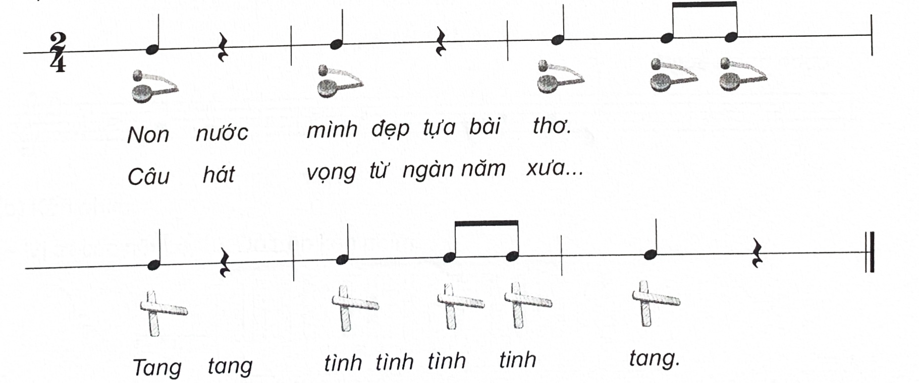  - GV chia 2 nhóm: nhóm 1 thực hiện  hình tiết tấu 1 với nhạc cụ song loan;  nhóm 2 thực hiện hình tiết tấu 2 với nhạc cụ thanh phách.  - Các nhóm thực hiện luân phiên 2 hình tiết tấu từ 2 – 3 lần.  - GV bắt nhịp cho 2 nhóm hát bài Lí đất giồng kết hợp với gõ đệm 2 hình tiết tấu đã ôn.  - GV cho HS thực hiện hát kết hợp gõ đệm theo hình thức: nhóm, cặp đôi,...  - GV bắt nhịp cho 2 nhóm hát bài Lí đất giồng kết hợp với gõ đệm 2 hình tiết tấu đã ôn.  - GV cho HS thực hiện hát kết hợp gõ đệm theo hình thức: nhóm, cặp đôi,...  b) Nhạc cụ thể hiện giai điệu  * Ri–coóc–đơ  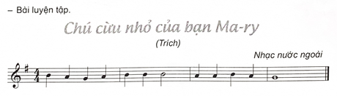  - GV cho HS ôn lại bài luyện tập Chú cừu nhỏ của bạn Ma-ry:  + HS thực hiện hát nốt và vỗ phách trước khi thực hiện trên sáo ri-coóc-đơ.  + GV bắt nhịp cho HS thực hiện cùng với nhạc đệm.  - Giáo viên nhận xét tuyên dương học sinh.  * Kèn phím  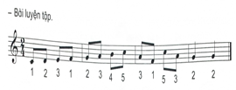  - Gv cho học sinh thực hiện theo các hình thức tập thể, nhóm hoặc cá nhân.  - Gv mời học sinh ôn lại Bài luyện tập, GV lưu ý cho HS ôn lại kĩ thuật luồn ngón. | - Các nhóm thực hiện.  - Nhóm thực hiện.  - Học sinh thực hiện.  - Học sinh trình bày.  - Học sinh thực hiện.  - Học sinh thực hiện.  - Học sinh lắng nghe.  - Học sinh thực hiện.  - Học sinh chú ý và thực hiện. | Nhạc cụ
15’ | *Hoạt động hình thành kiến thức mới – Khám phá  Thường thức âm nhạc: Đàn nhị | 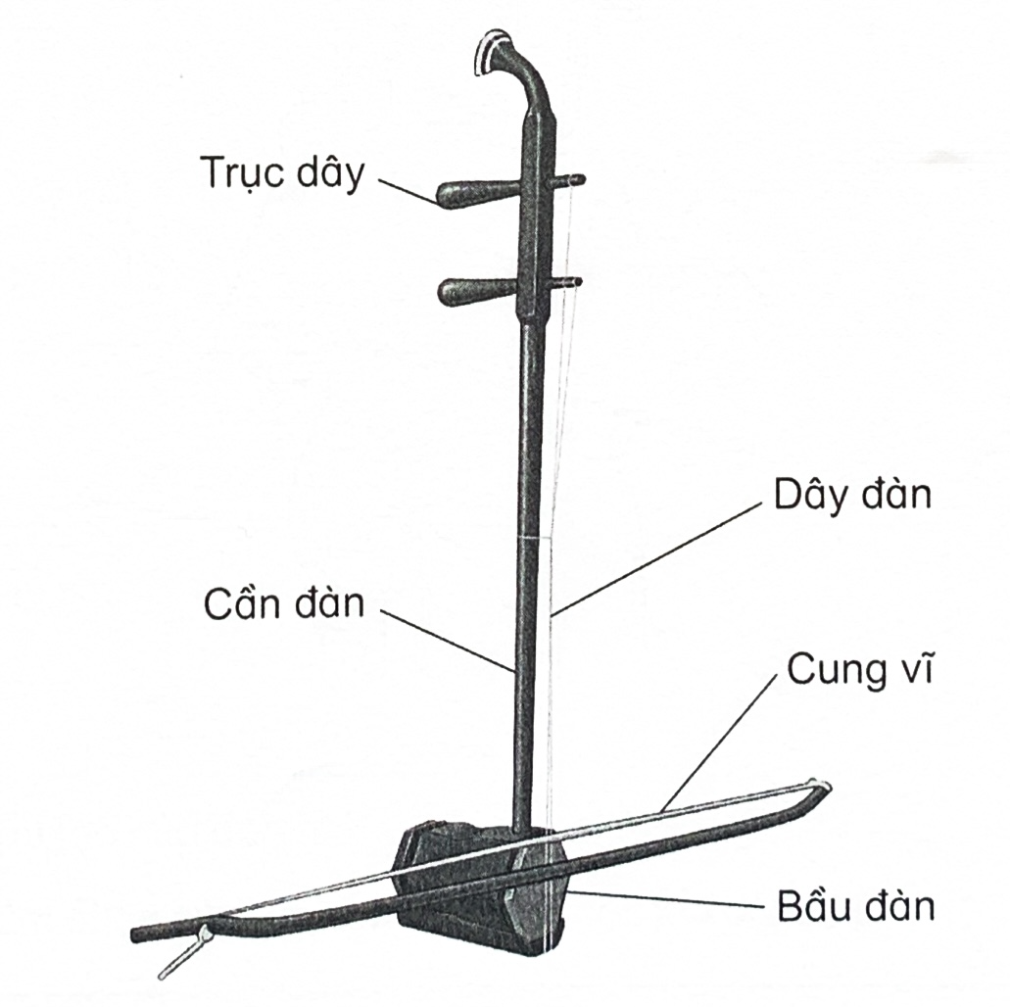  - GV cho HS quan sát tranh ảnh, video, clip về đàn nhị đang diễn tấu (độc tấu hoặc hoà tấu trong dàn nhạc dân tộc) để dẫn dắt vào bài học.  - Giáo viên cho HS nhận biết hình dáng và cấu tạo của đàn nhị qua hình ảnh đàn nhị trong SGK (trang 18) với câu hỏi gợi mở của GV.  - Giáo viên Hướng dẫn HS tìm hiểu nội dung về đàn nhị trong SGK và trả lời câu hỏi: Em hãy nêu cấu tạo của đàn nhị? (Đàn nhị có 2 dây được nối từ trục dây đến bát nhị. Cử nhị là dây tơ neo 2 dây đàn sát với cần nhị. Cung vĩ làm bằng cành tre hoặc gỗ được mắc bằng lông đuôi ngựa.)  * GV khái quát lại những nét cơ bản  về đàn nhị cho học sinh nghe : Đàn nhị là nhạc cụ truyền thống ở Việt Nam….  Nghe tác phẩm Tình quê hương –  Sáng tác Thao Giang.  * GV giới thiệu vài nét về tác phẩm Tình quê hương của Thao Giang sáng tác viết cho đàn nhị độc tấu.  - GV cho HS nghe trích đoạn và gợi ý cho HS cảm thụ một số yếu tố như: âm sắc của tiếng đàn nhị, nhịp điệu và tính chất sau khi nghe bản nhạc Tình quê hương.  - GV cho HS nghe 1–2 lần và hướng dẫn HS cảm thụ nhịp độ, tính chất âm nhạc,... | - Học sinh chú ý quan sát .  - Học sinh lắng nghe.  - Học sinh tìm hiểu và trả lời câu hỏi.  - Học sinh lắng nghe và ghi nhớ.  - Học sinh lắng nghe giáo viên giới thiêu.  - Học sinh lắng nghe.  - Học sinh lắng nghe | Tivi  Tranh
3’ | * Hoạt động Vận dụng – sáng tạo | - GV có thể đặt câu hỏi: Nêu cảm nhận của em sau khi nghe độc tấu đàn nhị.  - Giáo viên nhận xét tuyên dương học  Sinh.  * Đánh giá và đổng kết tiết học:  - GV tổng kết, đánh giá và khen ngợi  HS cố gắng, tích cực học tập.  - Khuyến khích HS chia sẻ những cảm  xúc sau khi học nhạc cụ và đàn nhị. | - Học sinh trả lời cảm nhận của em sau khi được nghe độc tấu đàn nhị.  - Học sinh lắng nghe và ghi nhớ.

IV/ ĐIỀU CHỈNH SAU BÀI DẠY
................................................................................................................................. .................................................................................................................................
.................................................................................................................................
.................................................................................................................................
.................................................................................................................................

NHÓM TRƯỞNG | BAN GIÁM HIỆU  Đặng Thị Mai Hương

